PRO.BRA.SSO.014

**PROCEDIMENTOS DE SEGURANÇA PARA TRABALHO A QUENTE**

Revisão atual: 2

**Diretoria:** Saúde, Segurança e Riscos

Gestor: Alexandre Souto

Data da emissão inicial: 02/01/2024

Data da última revisão: 28/11/2024

Uso: Interno

Clique no personagem abaixo

e conheça maiores informações sobre o procedimento.

[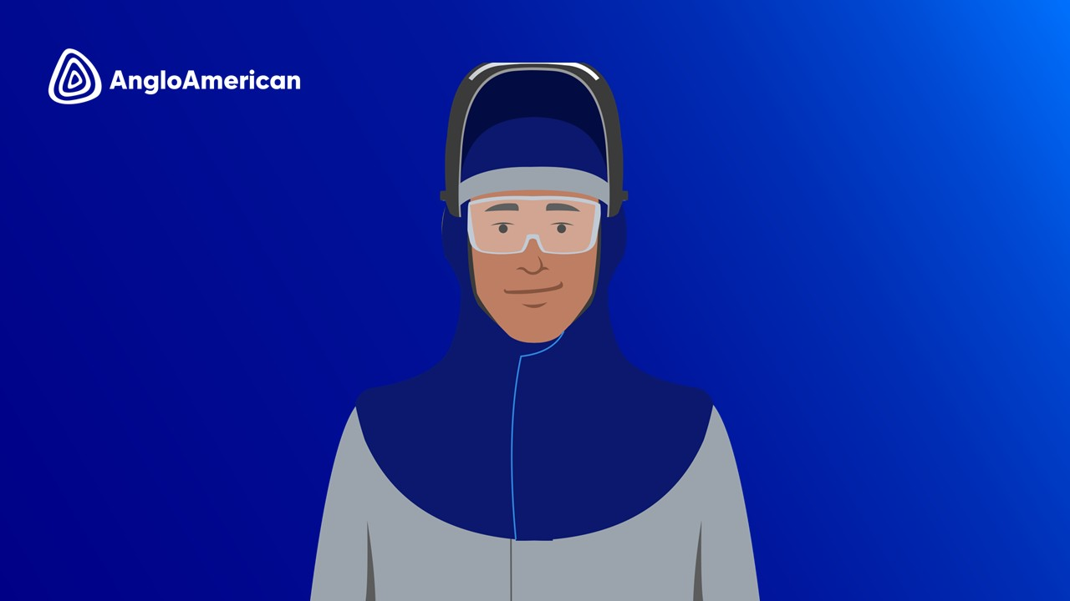](https://www.youtube.com/embed/YPTiO9R25DU?feature=oembed)

**Tópicos Principais**

1. OBJETIVO 3

2. APLICAÇÃO E ALCANCE 4

3. DEFINIÇÕES 5

4. RESPONSABILIDADES 8

5. DESENVOLVIMENTO DO PROCESSO 12

6. ANEXOS 26

7. HISTÓRICO DO DOCUMENTO 27

**Dúvidas frequentes**

* Qual é o período de validade da ATQ - Autorização de Trabalho a Quente?

[Clique**aqui** para ver a resposta]

* Quais os controles necessários com combustíveis e inflamáveis para realizar um trabalho a quente?

[Clique**aqui** para ver a resposta]

* Como deve ser a preparação para a realização de trabalho a quente em áreas classificadas?

[Clique**aqui** para ver a resposta]

* Quando é necessário a presença de um Vigia de Incêndio e Monitor de Incêndio?

[Clique**aqui** para ver a resposta]

* Qual a duração do monitoramento do Vigia de Incêndio e Monitor de Incêndio?

[Clique**aqui** para ver a resposta]

* Quais os requisitos mínimos para o Trabalho a Quente?

[Clique**aqui** para ver a resposta]

* Qual é o fluxo para Trabalho a Quente?

[Clique**aqui** para ver a resposta]

1. OBJETIVO

Este procedimento estabelece os requisitos mínimos de segurança para todas as pessoas envolvidas na realização de Trabalho a Quente. Seu objetivo é eliminar ou controlar os possíveis riscos de incêndios, explosões e incidentes, assegurando a realização das atividades de maneira segura e eficiente.

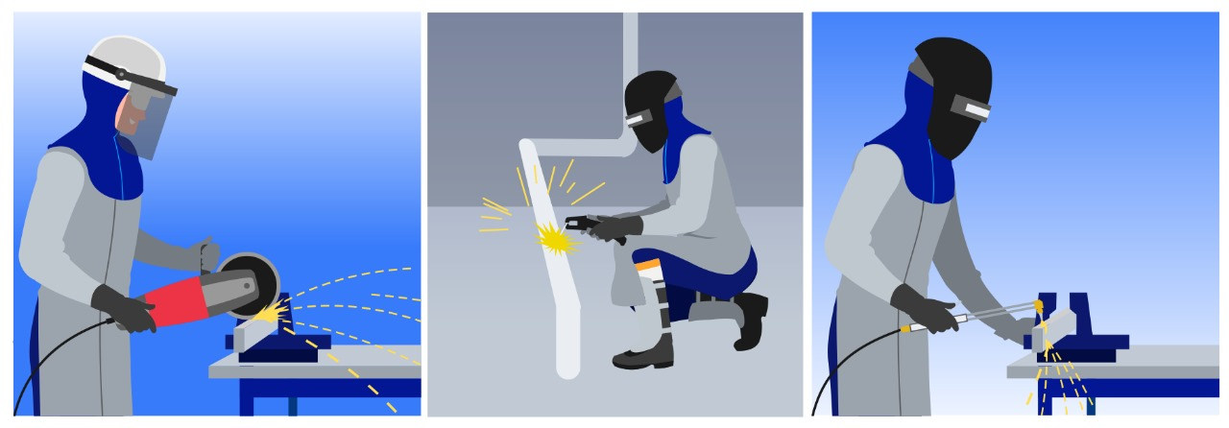

1. APLICAÇÃO E ALCANCE

Este procedimento aplica-se a todos os trabalhadores próprios e contratados das Operações de Minério de Ferro e Níquel da Anglo American Brasil, que realizam trabalho a quente que envolva:

* Uso de chama aberta;
* Geração de faíscas, escórias ou materiais com temperatura acima de 200°C;
* Risco de ignição de materiais combustíveis, como gases e poeiras presentes na área.

Este procedimento substitui e cancela o seguinte documento:

* PRO.MRJ.SSO.050: Procedimento de Segurança para Trabalho a Quente.

1. DEFINIÇÕES

Termo

Definição

Imagem

](#areasclassificadasdefinicoes)

Área na qual uma atmosfera explosiva está presente ou é esperada para estar presente em quantidades tais que requeiram precações especiais para a construção, instalação e utilização de equipamentos.

Área Classificada

Área Controlada para Trabalho a Quente

Área Designada para Trabalho   
a Quente

Qualquer área que não seja uma Área Designada para Trabalho a Quente que possa ser tornada segura para trabalho a quente. O trabalho a quente pode ser realizado nessas áreas somente após:

* Os perigos na área terem sido avaliados e uma Autorização para Trabalho a Quente ter sido emitida;
* As precauções necessárias estarem em vigor;
* Haver uma Vigilância Contínua contra Incêndio;
* O monitoramento de incêndio estar disponível e ser conduzido por pelo menos 3 horas após a conclusão da vigilância pós-trabalho a quente.

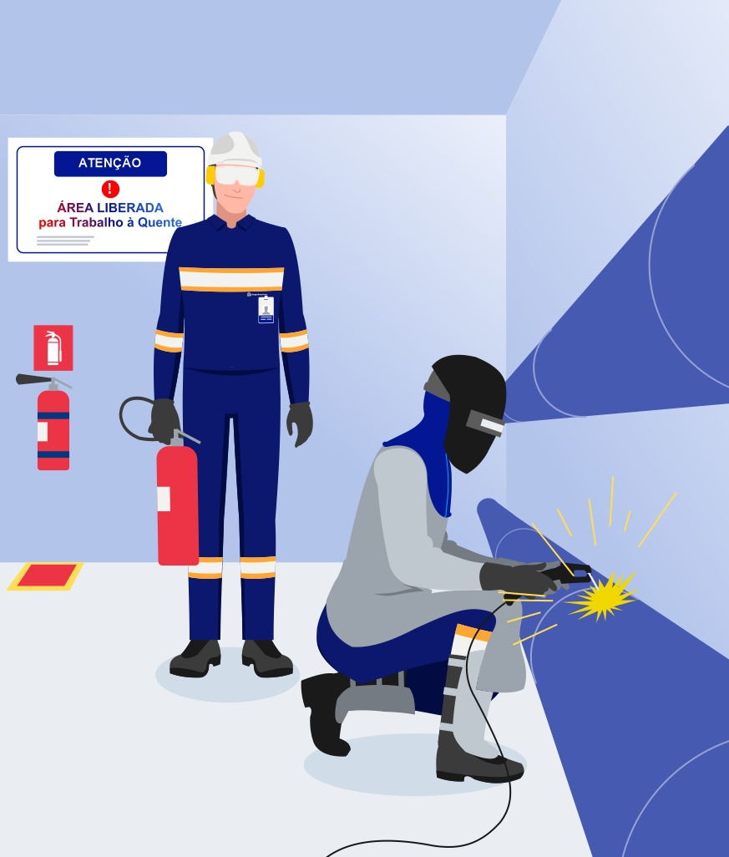

Local permanente aprovado para operações regulares de trabalho a quente. Tal área deve:

* Ser construída com materiais incombustíveis;
* Estar livre de conteúdos combustíveis e inflamáveis;
* Ser adequadamente separada das áreas ao redor;
* Estar claramente identificada como Área Designada para Trabalho a Quente;
* Ter aprovação da gestão como Área Designada para Trabalho a Quente

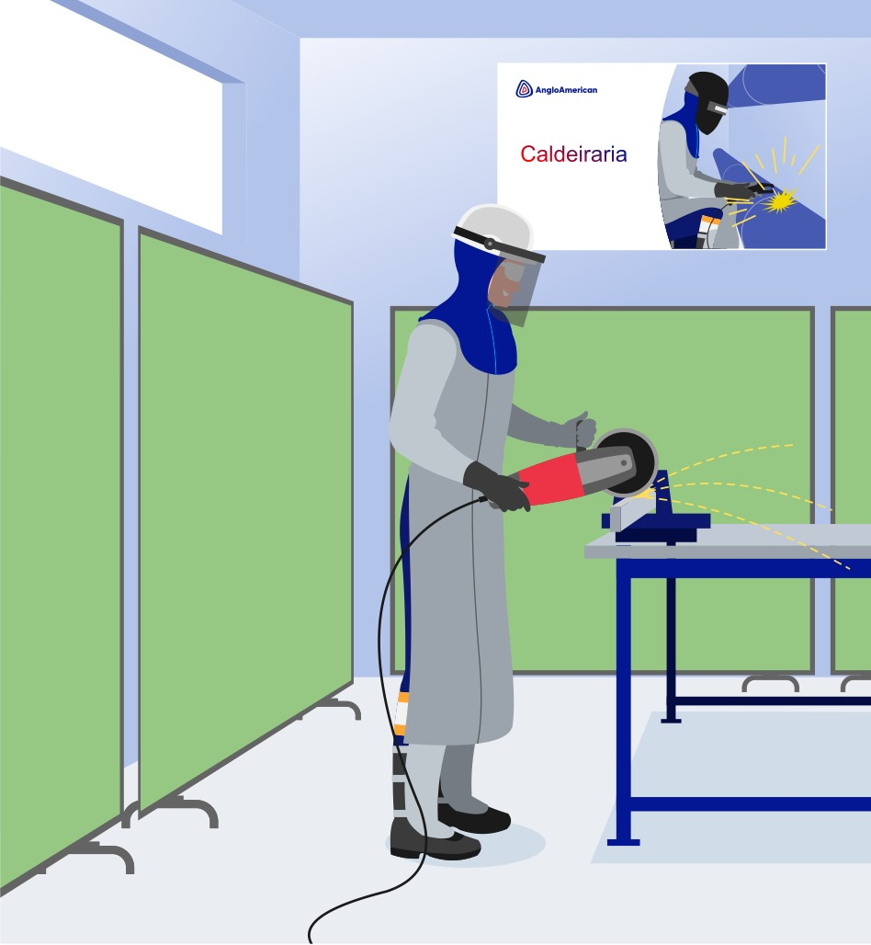

.

DET / WED (Documento de Execução do Trabalho / Work Execution Document)

A Autorização de Trabalho a Quente (ATQ) é um documento emitido por uma pessoa competente para garantir que todas as medidas de segurança sejam tomadas antes, durante e após a realização de trabalhos a quente fora das Áreas Designadas para trabalho a quente.

Cada ATQ é válida para uma única operação de trabalho a quente e não pode ser transferida para outro local ou indivíduo. Sua validade é restrita ao turno de trabalho em que foi emitida, podendo ser estendida pela pessoa competente, desde que o período total não ultrapasse 24 horas a partir da emissão original.

ATQ  
 (Autorização   
de Trabalho   
a Quente)

](#ATQDefinições)

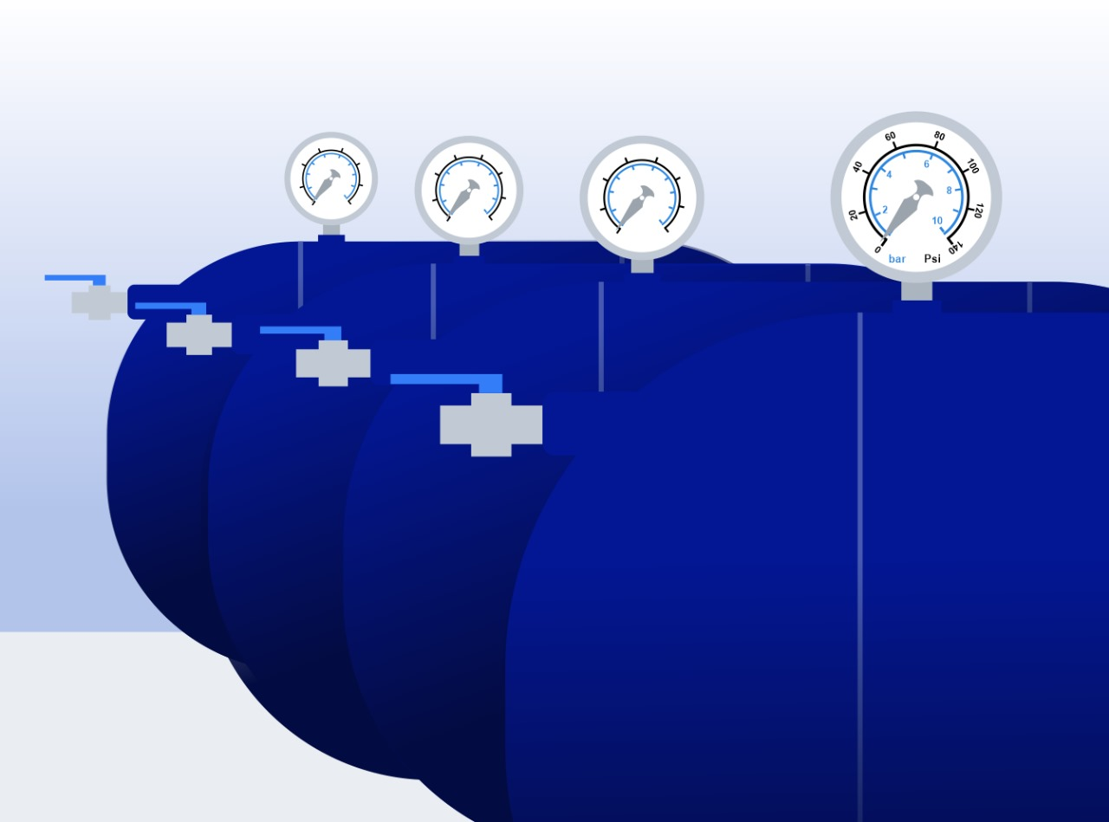

É o processo de liberar a pressão de um sistema ou equipamento, normalmente um recipiente ou tubulação, para reduzir a pressão interna ao nível atmosférico ou ao nível necessário para operações seguras. Esse procedimento é comum em sistemas que operam sob alta pressão, como caldeiras, vasos de pressão ou tubulações de gás, sendo necessário antes de realizar manutenção ou operações que envolvam risco de pressão residual.

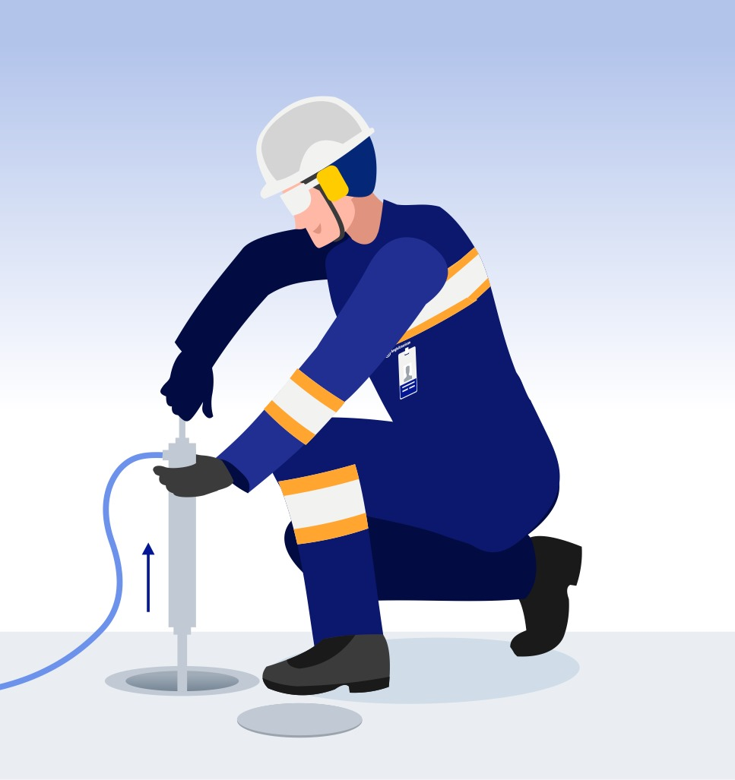

É o processo de remover líquidos acumulados de um sistema, recipiente ou equipamento, como reservatórios, tubulações ou tanques. A drenagem pode ser necessária para evitar o acúmulo de substâncias que possam causar corrosão, contaminação ou para garantir que os sistemas permaneçam operacionais e seguros, principalmente antes de intervenções de manutenção.

Trata-se de um checklist composto por perguntas baseadas na avaliação de risco da atividade, com o objetivo de verificar se todos os controles de segurança definidos para a execução da tarefa foram implementados e estão funcionando de forma eficaz.

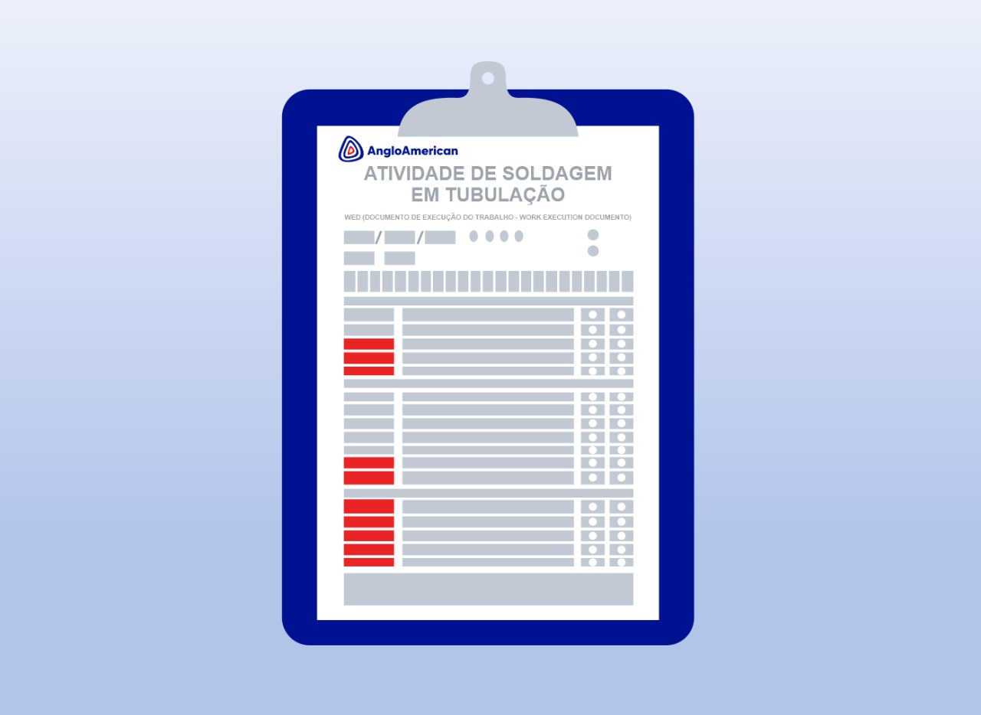

Despressurização

Drenagem



Material Combustível

É um material que, na forma em que é utilizado e sob as condições previstas, irá inflamar e queimar; um material que não atende à definição de não-combustível ou de combustão limitada.

Material Não Combustível



Um material será considerado não combustível se cumprir qualquer um dos seguintes critérios:

* O material, na forma em que é utilizado e nas condições esperadas, não inflama, queima, sustenta combustão ou libera vapores inflamáveis quando exposto ao fogo ou calor.
* O material é considerado aprovado em testes que avaliam a combustibilidade quando submetido a temperaturas elevadas.
* O material passa nos critérios estabelecidos para ser considerado não combustível em testes específicos realizados em condições controladas de alta temperatura.

Material Inflamável

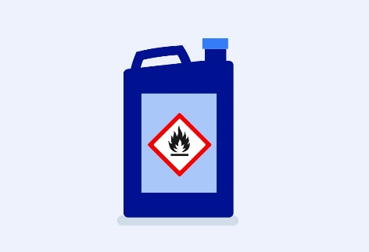

É aquele que pode pegar fogo facilmente à temperatura ambiente, liberando vapores que podem inflamar rapidamente quando expostos a uma fonte de ignição. Geralmente, materiais inflamáveis têm um ponto de fulgor baixo, o que significa que vaporizam facilmente e, quando misturados com o ar, podem formar uma mistura explosiva. Exemplos incluem gasolina, acetona e álcool.



Um quadro de avisos ou outro local apropriado que permita uma visão clara e o acompanhamento de todos os trabalhos a quente autorizados que estão sendo realizados. Sistemas eletrônicos de fácil acesso ou aplicativos móveis podem ser usados.

Quadro de Trabalho a Quente

1. RESPONSABILIDADES

1. Executantes do Trabalho a Quente

* Preparar o local para o trabalho a quente, garantindo que todas as precauções de segurança sejam seguidas, e revisar o local com a Pessoa Competente.
* Verificar se os controles descritos na DET / WED estão ativos e completos antes do início do trabalho.
* Garantir que os equipamentos a serem utilizados estejam em perfeito estado de funcionamento de acordo com o checklist de pré-uso;
* Confirmar que possui a devida autorização para realizar o trabalho a quente;
* Preencher a Autorização para Trabalho a Quente quando a aplicação de precauções seja necessária antecedendo o início, durante e após a realização de trabalhos a quente fora das Áreas Designadas para Trabalho a Quente.
* Interromper o trabalho imediatamente se houver mudanças nas condições que possam gerar novos riscos, e comunicar o líder da atividade sobre essas alterações.
* Utilizar os Equipamentos de Proteção Individual (EPIs) conforme especificado na Análise de Risco da Tarefa (ART) associada.
* Executar o trabalho a quente de forma segura, seguindo todas as diretrizes estabelecidas.
* Encerrar o trabalho assinando a Autorização para Trabalho a Quente junto com o Vigia de Incêndio, após o período de monitoramento pós-trabalho
* Registrar a conclusão do trabalho na Autorização para Trabalho a Quente, indicando o horário no Quadro de Trabalho a Quente, seja em formato físico ou eletrônico. Não atuar como Vigia de Incêndio ou Monitor de Incêndio da atividade que estiver executando o trabalho.

1. Pessoa Competente

* Possuir conhecimento básico dos requisitos de resposta a emergência e compreensão dos projetos de segurança contra incêndios.
* Inspecionar o local de trabalho antes do início do Trabalho a Quente, verificando se todas as medidas de segurança foram implementadas corretamente;
* Autorizar o início do trabalho, assinando e datando a Autorização para Trabalho a Quente, indicando que todas as condições de segurança estão atendidas;
* Determinar o tempo necessário de Vigia de Incêndio e de Monitor de Incêndio, orientando sobre a duração e a extensão de tempo;
* Reter uma cópia da Autorização para Trabalho a Quente como registro e instruir o Executante de Trabalho a Quente a exibir a cópia principal (mestre) no local de trabalho;
* Preencher o **formulário eletrônico**, que será o quadro de trabalho a quente, com as informações e atualizações necessárias;
* Realizar inspeções nas atividades para garantir a conformidade com as normas de segurança;
* Cancelar a permissão se as condições se tornarem inseguras e reautorizar somente após reavaliar a situação;
* A Pessoa Competente designada para a qualificação deve possuir, no mínimo, a função de Técnico Sênior; necessário ter pelo menos dois anos de experiencia nas operações onde há trabalhos a quente.

1. Monitor de Incêndio

* Ser treinado em combate a incêndio, incluindo o uso de equipamentos de supressão de incêndios, e ser capaz de acionar um alarme, se necessário.
* Cumprir os requisitos de utilização de Equipamentos de Proteção Individual (EPIs) de acordo com a ART da atividade.
* Inspecionar o local de Trabalho a Quente por períodos determinados na ATQ em busca de sinais de incêndio, incluindo calor, fumaça, odor e material fumegante e dê um alarme se tais sinais forem descobertos;
* Combater princípio de incêndios e acionar a equipe de emergência caso o fogo não seja controlado;
* Informar à Pessoa Competente sobre qualquer mudança nas condições de segurança ou riscos identificados.

1. Vigia de Incêndio

* Ser treinado em combate a incêndio, incluindo o uso de equipamentos de supressão de incêndios, e ser capaz de acionar um alarme e/ou equipe de emergência se necessário;
* Monitorar continuamente a área de Trabalho a Quente e seu entorno para prevenir sinais de incêndio ou ignição durante e após o trabalho;
* Garantir que as roupas de proteção do operador não entrem em combustão devido às atividades realizadas;
* Seguir as exigências de uso de Equipamentos de Proteção Individual (EPIs) conforme a ART da atividade;
* Combater princípio de incêndios e acionar o alarme e/ou equipe de emergência caso o fogo não seja controlado;
* Permanecer na área de trabalho por pelo menos 30 minutos após a conclusão do trabalho ou até que todas as superfícies estejam em temperaturas seguras. Esse período pode ser estendido até 60 minutos, se necessário;
* Informar a Pessoa Competente sobre qualquer mudança nas condições de segurança ou riscos identificados.
* Registrar a conclusão da vigilância na Autorização para Trabalho a Quente; se sistemas de proteção/detecção de incêndio foram desativados, notificar a pessoa competente para reinstalá-los.

1. Responsável da Área

* Assinar a ATQ, garantindo que o local é seguro para a realização do trabalho a quente, com base em seu conhecimento aprofundado da área;
* Certificar-se de que não há presença de atmosfera explosiva ou outros riscos que possam comprometer a segurança da atividade;
* Verificar e confirmar as condições de segurança do local, assegurando que os riscos potenciais foram controlados e que todas as medidas preventivas estão em vigor;
* Assegurar que não haverá outras atividades simultâneas que possam comprometer a segurança das pessoas envolvidas no Trabalho a Quente.

1. Resposta a Emergência

* Desenvolver e manter um plano de emergência, identificando os riscos de trabalhos a quente, definindo procedimentos operacionais para emergências;
* Assegurar resposta imediata a emergências durante Trabalho a Quente, conforme o Plano de Ação de Emergência (PAE), protegendo trabalhadores e controlando a situação;
* Designar um representante da equipe de Resposta a Emergência para participar do comitê de investigação, auxiliando na análise de causas e melhorias após incidentes;
* Fornecer extintores para trabalhos a quente, sendo os custos de recarga e/ou reparo por uso ou danos de responsabilidade da área solicitante.

1. Segurança do Trabalho

* Autorizar a ATQ em áreas classificadas verificando as condições de segurança e garantindo que todos os requisitos necessários estejam atendidos antes do início do trabalho.
* Monitorar o cumprimento das normas de segurança durante a execução das atividades de trabalho a quente;
* Identificar e mitigar riscos adicionais, assegurando que os procedimentos e controles de segurança sejam seguidos de forma rigorosa.

1. Área de Recursos Humanos - Treinamento

* Realizar os treinamentos relacionados a trabalho a quente conforme escopo.
* Atualizar o treinamento conforme mudança de legislação, padrão global ou este procedimento.

1. DESENVOLVIMENTO DO PROCESSO
   1. 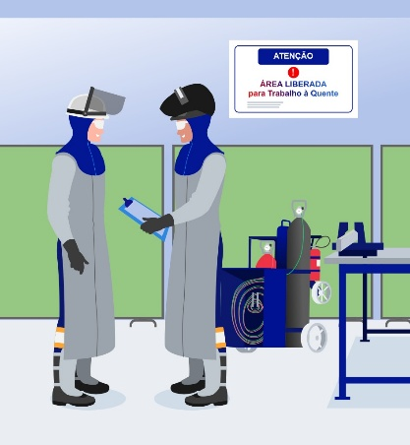Preparação do Local e Preenchimento da ATQ

Antes de emitir a Autorização de Trabalho a Quente (ATQ), o líder da atividade deve realizar uma avaliação das condições da área de trabalho. As permissões para trabalho a quente devem ser emitidas para uma única operação e não podem ser transferidas de local ou titular. As diretrizes deste procedimento devem ser consideradas juntamente com aquelas presentes no padrão global de segurança Anglo American: AA TS 023 - Padrão Prevenção Contra Incêndio, e suas especificações e diretrizes.

Deve-se assegurar que todas as etapas a seguir sejam cumpridas.

1. Informações Obrigatórias na ATQ

* **Identificação da área e equipamento:** Escrever o local exato onde o trabalho será realizado;
* **Nome dos executantes:** Relacione todos os empregados responsáveis pela execução do trabalho a quente, incluindo auxiliares e líder da atividade;
* **Data e horário de início e fim:** Defina o período de validade da ATQ, limitado a no máximo 24 horas, indicando claramente o início e o término da atividade;
* **Equipamento utilizado:** Liste o equipamento de trabalho a quente, tais como: Maçaricos, soldas ou equipamentos de corte, entre outros;
* Interface gráfica do usuário, Texto

  Descrição gerada automaticamenteDescrição da tarefa conforme a Análise de Risco de Tarefa (ART): Incluir a descrição da tarefa conforme a ART associada.

1. Requisitos Gerais

* 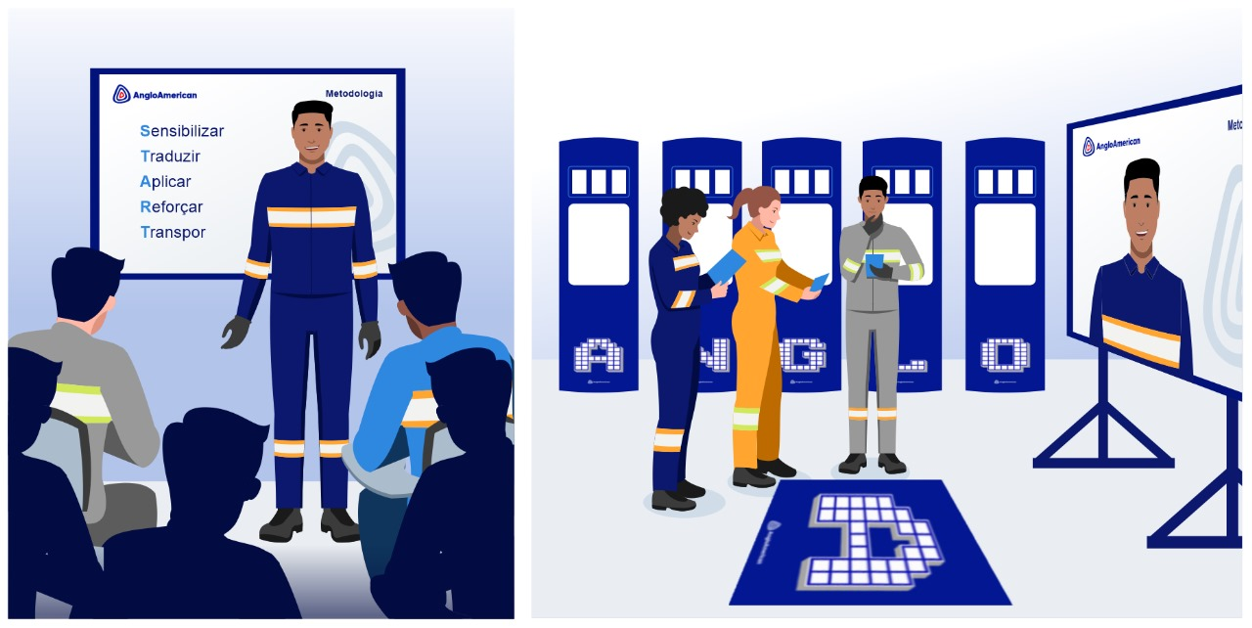**Competência e treinamento**: Todos os envolvidos devem possuir a formação, treinamento e concessões necessárias para a realização de trabalhos a quente;
* **Inspeção do equipamento**: Dever ser realizada a inspeção detalhada de todos os equipamentos de trabalho a quente, utilizando o checklist específico. O registro da inspeção deve ser mantido na área de trabalho;

* **Uso de EPIs adequados:** Devem utilizar os EPIs indicados pela ART, todos em perfeito estado de conservação.

* **Auditoria:** As atividades de trabalho a quente devem ser auditadas no mínimo anualmente a fim de assegurar que estão estruturadas de acordo com as necessidades da operação.
* **Controle de registros:** Todos os registros relacionados ao processo de Segurança para Trabalho à Quente devem ser mantidos na área de operacional, conforme Procedimento de Controle de Registros da Operação.



1. 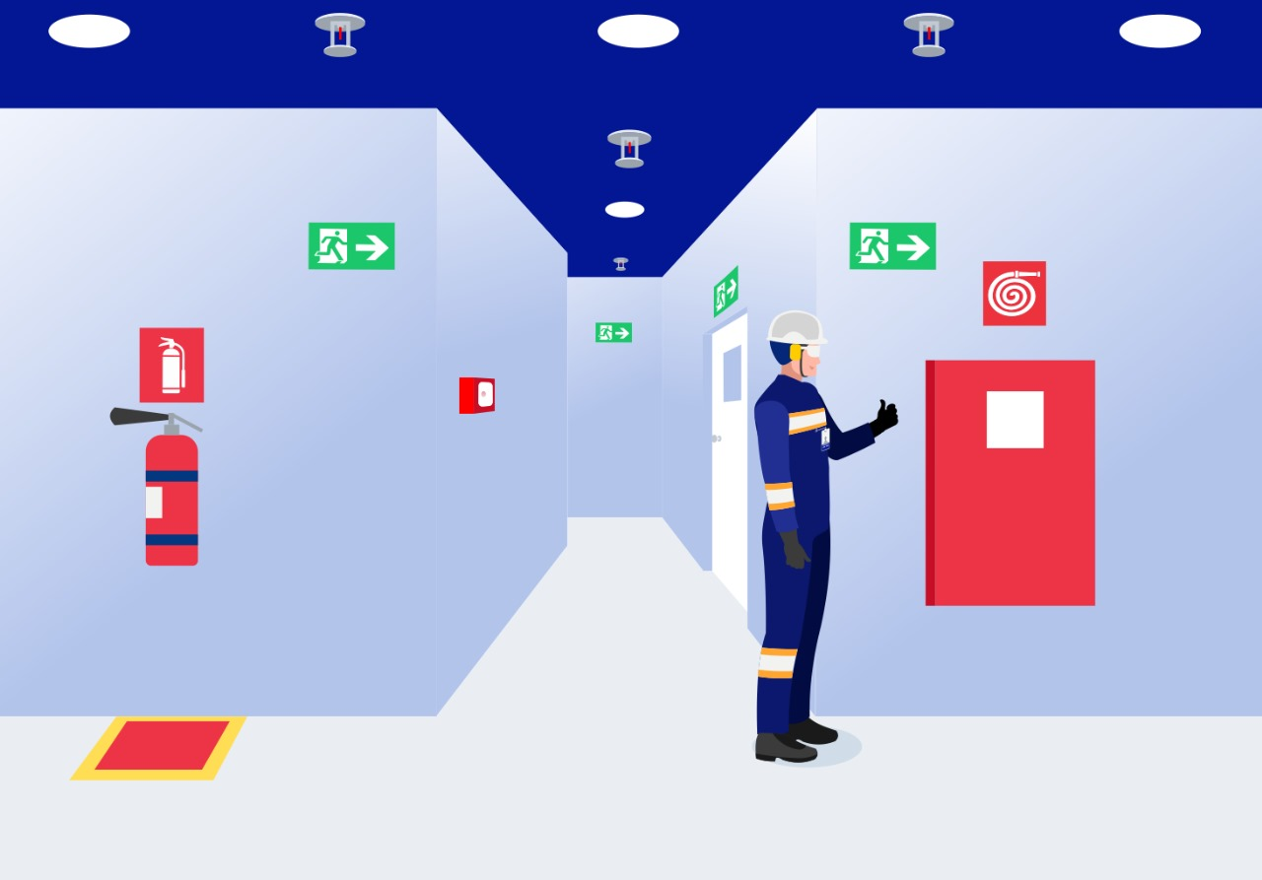Integridade do Sistema de Proteção Contra Incêndio

* **Sistemas automáticos de proteção:** Verifique se os sistemas automáticos de detecção de incêndio, alarmes e sprinklers estão disponíveis e íntegros.
* **Hidrante e Caixa de abrigo:** Verifique se há disponibilidade próximo do local de trabalho bem como as condições de uso das mangueiras e acessórios
* **Extintores de incêndio:** Para atividades de Trabalho a Quente, é proibido o uso de extintores da área comum. Em vez disso, deve-se utilizar extintores específicos, destinados exclusivamente para essas operações. Esses extintores, preferencialmente de Classe ABC com Pó Químico Seco, devem ter capacidade mínima de 6 kg e estar posicionados estrategicamente na área de Trabalho a Quente.

A equipe que realizará o trabalho à quente é responsável pela disponibilidade do extintor de combate a princípio de incêndio. No entanto, qualquer custo de recarga ou reparo desses extintores após o uso será de responsabilidade da área solicitante.

Em situações em que os sistemas de proteção contra incêndio precisem ser desativados temporariamente, a equipe de Resposta a Emergências deve ser informada imediatamente e seguir os protocolos estabelecidos para a comunicação da restrição (*impairment*), conforme descrito no procedimento de gerenciamento de controle de riscos de incêndio ou procedimento de restrição do sistema de proteção contra incêndio da operação

1. Controle de Combustíveis e inflamáveis
2. Monitoramento atmosférico contínuo

Em áreas classificadas ou com risco elevado de atmosferas explosivas, devido à presença de vapores inflamáveis, gases ou poeiras combustíveis, é obrigatório manter um monitoramento atmosférico contínuo durante o trabalho a quente, utilizando equipamentos calibrados e certificados. A escolha do equipamento deve ser adequada ao risco específico da área.

* Interface gráfica do usuário, Aplicativo, Teams

  Descrição gerada automaticamenteO monitoramento deve abranger todo o espaço de trabalho e incluir a verificação constante dos níveis de oxigênio, vapores de combustíveis e gases inflamáveis;
* A operação de trabalho a quente deve ser interrompida imediatamente caso seja detectada qualquer alteração nas condições atmosféricas que possa representar um risco de explosão. A área deve ser evacuada até que seja avaliada e considerada segura.

1. Presença de materiais combustíveis

Antes de iniciar o trabalho a quente, todos os materiais combustíveis presentes no local de trabalho e na área adjacente devem ser removidos ou protegidos adequadamente. Qualquer material inflamável, como madeiras, plásticos, papéis ou líquidos inflamáveis, deve ser mantido a uma distância mínima de 11 metros da área onde será realizado o trabalho a quente.

* 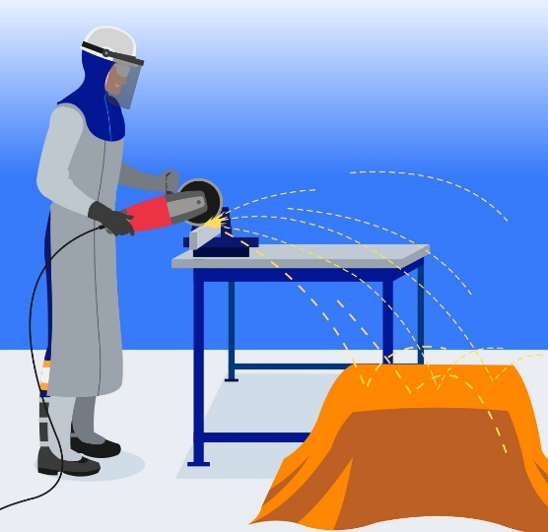Quando a remoção física dos materiais não for viável devido a questões operacionais, esses materiais devem ser cobertos com mantas antichama de alta resistência, certificadas para o uso em ambientes industriais;
* Certifique-se de que as bordas das mantas ou coberturas estão bem presas e não deixem brechas por onde faíscas ou calor possam penetrar;
* Caso a área de trabalho a quente esteja em locais confinados ou com barreiras limitantes, deve-se considerar o uso de barreiras móveis incombustíveis (ex.: biombos) para isolar a área do restante das operações.

1. Proteção de superfícies

As superfícies, paredes e pisos próximos ao local de trabalho devem ser rigorosamente limpos antes do início do trabalho a quente, para remover qualquer acúmulo de materiais que possam ser fontes de combustão.

* Remova toda a poeira, fiapos, óleos, graxas, resíduos de hidrocarbonetos ou outros combustíveis que possam inflamar-se quando expostos a faíscas ou calor gerado pelo trabalho a quente.
* Superfícies como pisos de madeira, devem ser umedecidas com areia úmida ou cobertas com mantas resistentes ao fogo, exceto em locais onde a umidade pode representar um risco elétrico. Nesses casos, considere o uso de coberturas alternativas antichamas.
* 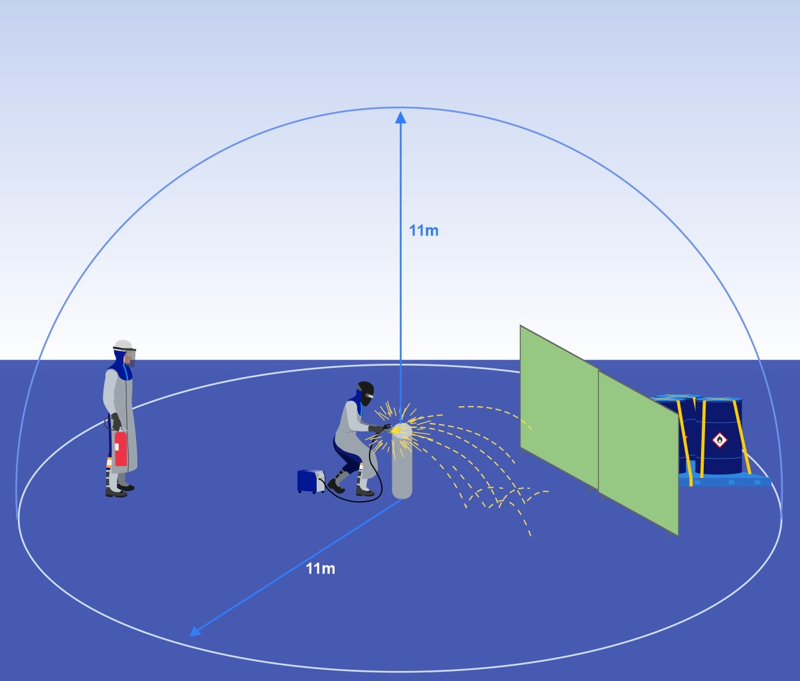Inspecione cavidades, como frestas e aberturas em paredes, pisos e tetos, pois essas áreas podem acumular poeira ou materiais inflamáveis ocultos, criando riscos invisíveis de incêndio. Elas devem ser limpas e protegidas antes do início do trabalho.

1. Sistemas de ventilação

Em áreas onde o trabalho a quente está sendo realizado, qualquer sistema de ventilação que possa transportar faíscas ou calor para áreas adjacentes deve ser desligado ou isolado.

* 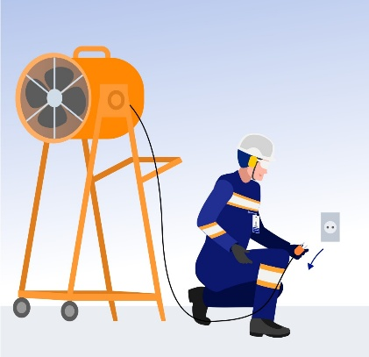Desligue ventiladores e exaustores que possam puxar ou soprar faíscas para outras áreas da instalação, potencialmente inflamando materiais combustíveis distantes da área imediata de trabalho;
* Se for necessário manter a ventilação ativa por motivos de segurança, como em locais com alto risco de acúmulo de gases, certifique-se de que o sistema de ventilação não está direcionado para materiais inflamáveis e que tenha sido adequadamente protegido com filtros resistentes ao fogo ou outros dispositivos que evitem a passagem de faíscas.
* Para áreas com correias transportadoras, desative o funcionamento dessas máquinas caso as correias possam estar expostas a faíscas, ou proteja-as com mantas à prova de fogo para evitar a propagação de incêndios por faíscas que se alojem em suas superfícies.

1. Requisitos Especiais
2. Trabalhos em altura ou sobrepostos

* 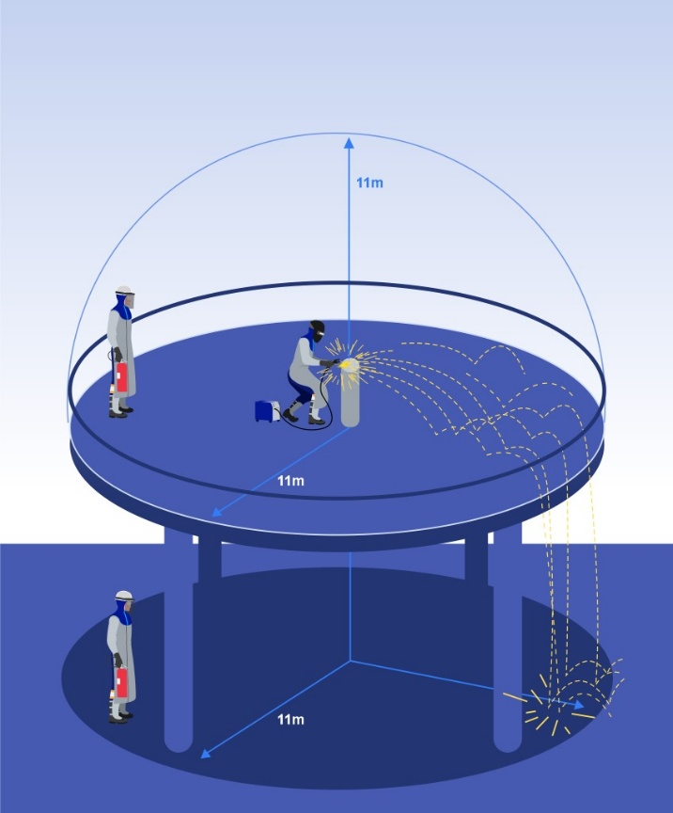Ao realizar trabalhos em plataformas elevadas assegure-se de que materiais combustíveis abaixo estejam protegidos ou removidos. Considere o risco de queda de faíscas em áreas onde há acúmulo de poeira de níquel;
* Em ambientes abertos ou em altura, leve em consideração a direção e a força do vento, que podem dispersar faíscas para áreas distantes, expondo materiais inflamáveis à ignição;
* Se o trabalho envolver áreas onde faíscas podem cair em locais de difícil monitoramento, pode ser necessária a presença de mais de um vigia de incêndio.

1. Trabalho a quente em áreas classificadas

Antes de iniciar trabalhos a quente em áreas classificadas como de alto risco, como aquelas com potencial para explosões, presença de gases inflamáveis ou poeira metálica, a área onde o trabalho será realizado deve ser preparada para mitigar quaisquer riscos associados. A preparação da área deve incluir as seguintes medidas técnicas:

* Despressurização: Reduza a pressão em sistemas fechados que possam conter gases ou líquidos inflamáveis, garantindo que o ambiente esteja estável e livre de potenciais fontes de combustão;
* Purga com gases inertes: Realize a purga dos sistemas ou áreas confinadas para remover vapores, gases ou substâncias inflamáveis, substituindo-os por gases inertes ou ventilando adequadamente até que os níveis de segurança sejam atingidos;
* Limpeza: Execute uma limpeza rigorosa da área para remover qualquer resíduo de poeira, líquidos inflamáveis, ou materiais combustíveis que possam entrar em contato com faíscas ou calor durante o trabalho a quente.

É necessário que um Técnico de Segurança do Trabalho ou Engenheiro de Segurança do Trabalho, próprio ou de empresa gerenciadora, avalie os riscos presentes e libere a Autorização de Trabalho a Quente (ATQ). Somente após essa análise e a implementação das medidas de controle necessárias, o trabalho a quente poderá ser iniciado, garantindo assim a segurança dos trabalhadores e da operação.

1. Interface gráfica do usuário

   Descrição gerada automaticamenteTrabalho entre Paredes

* **Remoção de Materiais Combustíveis:** Sempre que possível, todos os materiais inflamáveis, como painéis de madeira, plásticos e outros combustíveis, devem ser completamente removidos das proximidades do local de trabalho.
* **Proteção com Mantas Antichama:** Se não for viável remover esses materiais, eles devem ser totalmente cobertos com uma manta antichama certificada, garantindo que não haja brechas ou espaços por onde faíscas possam passar e entrar em contato com os materiais protegidos.
* **Cobertura de Aberturas:** Se houver aberturas, frestas ou passagens em paredes próximas ao local de trabalho a quente que se conectem a outras áreas, elas precisam ser cobertas com materiais resistentes ao fogo. Essas aberturas podem permitir que faíscas, calor ou partículas inflamáveis passem para outras partes da instalação. Cobrir essas áreas impede que faíscas ou calor escapem e entrem em contato com materiais inflamáveis em outras áreas, reduzindo o risco de incêndio.
* **Limpeza de Cavidades**: Caso existam paredes ocas ou cavidades nas proximidades, elas devem ser limpas antes do início do trabalho a quente. Utilize equipamentos de sucção ou outros métodos que impeçam a dispersão de poeira inflamável, reduzindo o risco de combustão.

1. Trabalho em Espaços Confinados:

Antes de iniciar qualquer atividade de trabalho a quente em espaços confinados, é fundamental seguir rigorosamente os procedimentos específicos de segurança estabelecidos no Procedimento de Segurança para Trabalho em Espaço Confinado.

1. Armazenagem e manuseio de cilindros de gases:

Antes de iniciar qualquer atividade de trabalho a quente com armazenamento e manuseio de cilindros de gases, é fundamental seguir rigorosamente os procedimentos específicos de segurança estabelecidos para Armazenamento, Manuseio e Transportes de Gases Pressurizados da operação.

Os cilindros devem ser armazenados em locais bem ventilados, protegidos de quedas e de fontes de calor, como fogões, ar-condicionado, micro-ondas e chamas abertas.

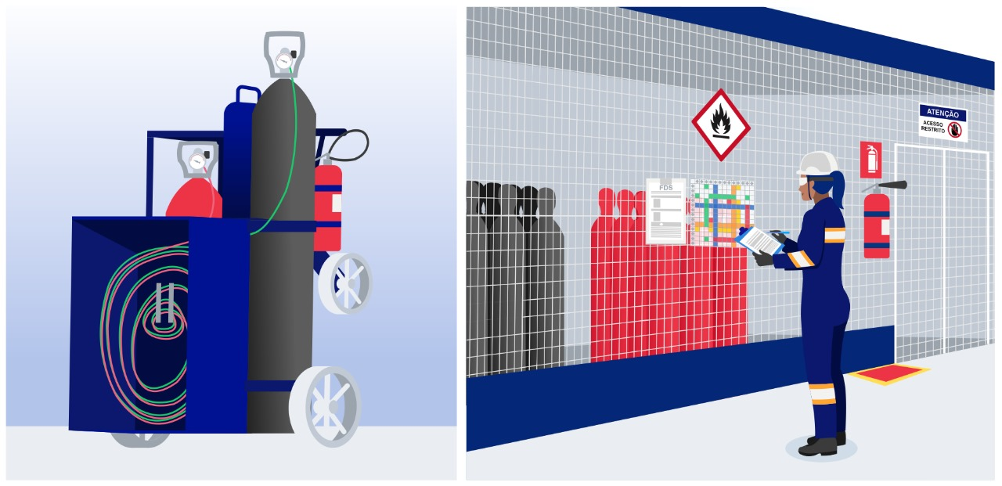Os cilindros devem ser transportados em carrinhos com correntes, com o capacete protetor da válvula atarraxado e com disponibilidade de extintor de combate a princípio a incêndio.

5.2 Vigia de Incêndio e Monitor de Incêndio

A necessidade de designar um Vigia de Incêndio ou um Monitor de Incêndio será determinada de acordo com a avaliação de risco realizada pela pessoa competente da atividade.

1. Função e Exclusividade do Vigia de Incêndio

O Vigia de Incêndio deve dedicar-se exclusivamente à sua função, não realizando nenhuma outra atividade que possa desviar sua atenção da prevenção e controle de incêndios.

1. Situações em que um Vigia de Incêndio é Obrigatório

A presença do Vigia de Incêndio é obrigatória sempre que houver risco de faíscas, calor ou chamas entrarem em contato com materiais combustíveis que não puderam ser totalmente removidos ou protegidos.

O Vigia de Incêndio é necessário em qualquer situação em que faíscas, calor ou chamas possam entrar em contato com materiais combustíveis que não puderam ser totalmente removidos ou protegidos.

Casos específicos incluem:

* Materiais combustíveis localizados a menos de 11 metros do local de trabalho que não puderam ser totalmente removidos, mesmo que estejam cobertos ou umedecidos.
* Aberturas desprotegidas no piso, paredes ou teto, que podem permitir que faíscas ou calor atinjam alcançar áreas ou materiais combustíveis próximos.
* Trabalhos em áreas elevadas, onde faíscas podem cair em locais fora do campo de visão do operador.

Observações sobre o Vigia de Incêndio:

* O Vigia de Incêndio pode supervisionar atividades simultâneas, desde que todos os materiais combustíveis envolvidos estejam no seu campo de visão e possam ser monitorados com segurança.
* Caso os materiais combustíveis estejam localizados fora do alcance visual de um único Vigia de Incêndio, como em locais elevados, áreas amplas ou ambientes com obstruções visuais, será necessário designar vigias adicionais. Essa medida assegura a supervisão contínua e eficaz de todos os riscos.

1. Quando um monitor de Incêndio é Obrigatório

* Um monitor de incêndio deve ser designado sempre que for necessário um vigia de incêndio durante a execução de trabalhos a quente.
* O monitoramento pode ser realizado de forma remota, quando permitido (como em áreas cobertas por sistemas automáticos de detecção de incêndio ou monitoramento por CFTV). Neste caso, uma inspeção final presencial é necessária ao término do período de monitoramento para garantir a segurança da área.
* O monitor pode supervisionar mais de uma atividade de trabalho a quente.

1. Duração do monitoramento

* Interface gráfica do usuário

  Descrição gerada automaticamente com confiança baixa**Vigia de Incêndio:** Deve permanecer na área por, no mínimo, 30 minutos após o término do Trabalho a Quente. Em situações de maior risco, esse tempo pode ser estendido para até 60 minutos.
* 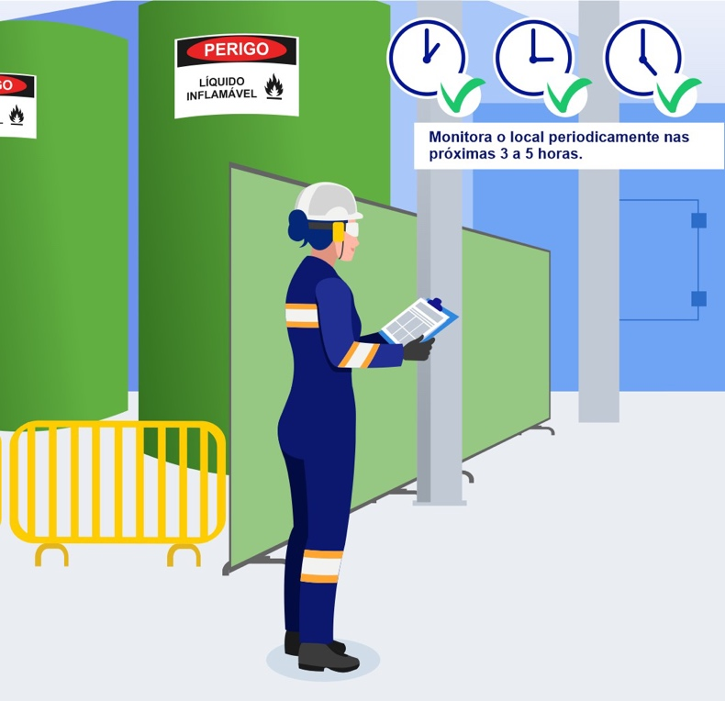**Monitor de Incêndio:** Deve realizar inspeções periódicas de, no mínimo, uma vez por hora durante pelo menos 3 horas após o término do Trabalho a Quente. Esse período pode ser estendido para até 5 horas, dependendo da presença de materiais combustíveis e outros fatores de risco.

5.2.1 Fluxo para Definição da Necessidade do Vigia

**A pessoa competente solicitou um vigia de incêndio?**

**O trabalho a quente é realizado em uma área designada que foi avaliada e ainda se classifica como área designada e controlada para trabalho a quente?**

**É necessário realizar trabalhos a quente nos quais possa ocorrer mais do que um princípio de incêndio?**

**O trabalho a quente não será realizado em local onde produtos inflamáveis ou combustíveis estão a mais de 11 m de distância e são facilmente inflamáveis por faíscas?**

**O trabalho a quente deve ser realizado onde há aberturas de parede ou piso dentro de 11 m onde ficariam expostos combustíveis em áreas adjacentes?**

**O trabalho a quente deve ser realizado onde os combustíveis estão adjacentes a divisórias, pisos superiores ou telhados que estão sendo trabalhados?**

**Ficou em dúvida em responder com alguma resposta "NÃO" em alguma pergunta anterior?**

*Referência: NFPA 51B, Fire Prevention During Welding, Cutting and Other Hot Work (Prevenção de Incêndio Durante Soldagem, Corte e Outros Trabalhos a Quente)*

**Não é necessário Vigia de Incêndio**

**Vigia de Incêndio é necessário**

**NÃO**

**NÃO**

**NÃO**

**NÃO**

**NÃO**

**NÃO**

**SIM**

**SIM**

**SIM**

**SIM**

**SIM**

**SIM**

**SIM**

**NÃO**

5.3 Quadro de Trabalho a Quente

O quadro de trabalho a quente será implementado por meio eletrônico, onde os operadores devem preencher as informações obrigatórias, anexar uma foto da ATQ no início do trabalho e atualizar o formulário para registrar o horário de encerramento. Este sistema deve garantir visibilidade dos trabalhos em andamento, riscos potenciais e responsáveis pela segurança. As informações devem ser centralizadas e acessíveis por dispositivos conectados.



1. ANEXOS

Anexo 1 –

Requisitos Mínimos de Segurança para Trabalho a Quente



Anexo 2 –

Fluxo do Processo de Trabalho a Quente



Anexo 3 –

Modelo de Autorização para Trabalho a Quente – ATQ



Anexo 4 –

Placa de identificação para áreas designada e de área proibidas



1. HISTÓRICO DO DOCUMENTO

|  |  |  |  |
| --- | --- | --- | --- |
| Nº da Revisão | Data | Revisado por: | Descrição |
| 00 | 02/01/2024 | Rogério Rodrigues de Farias | Unificação dos PRO.BAL.SEG.008 e PRO.COD.RRE.007. |
| 01 | 18/04/2024 | Fabiana Morais Rocha | Item 3.1, inclusa a informação que área designada para trabalho a quente, tem que estar com placa de identificação, modelo disponível no anexo 2.  Adição dos subitens 3.3 validades da ATQ e 3.4 para troca de turno.  Especificações para uso de extintor pelo vigia de trabalho a quente item 4.6.  Item 5.10 atualização da definição de EPI’s, retirando a informação sem cadarço da bota de couro.  Atualização do formulário de ATQ anexo no item 06, anexo 01. Inclusão do anexo 2, tem 06. |
| 02 | 28/11/2024 | Lilian Lima Braga  Lorrane Bernardes  Gabriel Marques | Revisão para atender aos critérios do AA TS 023 e as operações de Minério de Ferro Brasil – MFB e Níquel - NI.  Revisão das definições, responsabilidades e desenvolvimento do processo.  Inclusão do anexo 1 - Requisitos Mínimos de Segurança para Trabalho a Quente (One Page)  Inclusão do anexo 2 - Fluxo do Processo de Trabalho a Quente  Revisão do anexo 3 - Autorização para Trabalho a quente. |
| Elaborado por: | | Aprovador do Documento | Responsável Governança ou SGI |
| **Nome:** Rogério Rodrigues de Farias | | **Nome:** Alexandre Souto | **Nome:** Camila Rodrigues de Oliveira |
| **Cargo:** Engenheiro de Segurança do Trabalho | | **Cargo:** Diretor de Saúde, Segurança e Riscos | **Cargo:** Analista de Governança e Controles Internos |